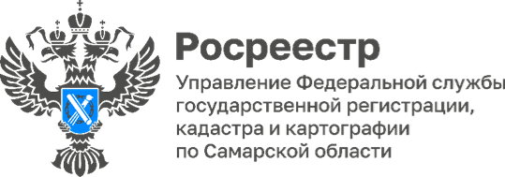 21.07.2026
Более трех тысяч обращений отработано самарским Росреестром
во 2-м квартале текущего года
Более 3 тысяч обращений было отработано Управлением Росреестра по Самарской области во 2-м квартале 2026 г. Работа самарского Росреестра с заявителями ежедневно строится так, чтобы было удобно и прозрачно для людей и для бизнеса. Специалисты помогают разобраться в вопросах: как оформить документы, какие есть нюансы при регистрации прав или кадастровом учете, как избежать ошибок, которые могут привести к приостановке регистрационных действий.
Львиная доля - около 60% обращений, поступила через платформу обратной связи (ПОС); нарочно, почтовым отправлением, электронной почтой от юридических лиц - 17,3 %; через ведомственный центр телефонного обслуживания (ВЦТО) - 16,7 %; на личном приеме – побывали 7,3 % заявителей.
Напоминаем, что ведомство принимает обращения очно и дистанционно:
- По телефону — через ведомственный центр телефонного обслуживания (ВЦТО) или единый бесплатный номер 8 800 100-34-34.
- Письменно — почтой.
- Электронно — через официальный сайт Росреестра, а также через Платформу обратной связи (ПОС) (через портал ЕПГУ, мобильное приложение «Госуслуги. Решаем вместе»).
- Через систему досудебного обжалования (ФГИС ДО) — если есть спор по качеству услуги.
- Через соцсети — в официальной группе во «ВКонтакте» (vk.com/rosreestr63).
- Лично — должностными лицами Управления (г. Самара, ул. Некрасовская, д. 3) в соответствии графиком по предварительной записи.
Все поступающие обращения отрабатываются структурными подразделениями в соответствии с их компетенцией.
Также решают и сложные кейсы. Если вопрос нетипичный, в Управлении подключают профильные отделы или организовывают запись на прием.
«Цель такой работы — сделать получение госуслуг в сфере недвижимости максимально доступным и снизить число спорных ситуаций, – отмечает заместитель руководителя самарского Росреестр Ольга Суздальцева. - Заявитель может выбрать удобный канал связи, получить консультацию до подачи документов и быть в курсе статуса своего обращения».
Читайте новости самарского Росреестра в Мах: https://max.ru/id6317053595_gos
Материал подготовлен пресс-службой Управления Росреестра по Самарской области

